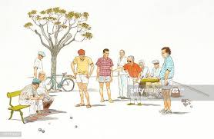

Boule i Jordfall

Nu har boulebanan på Nilsatorpsvägen äntligen fått en rejäl ansiktslyftning. Detta har skett med frivilliga krafter som också bidragit ekonomiskt med egna pengar för inköp av grävningsarbete, nytt grus, nya brädor till rampen etc.

Meningen är att alla som bor i vårt område är välkomna att använda boulebanan, men då den är helt fristående från Jordfalls Samfällighet betyder det att både skötsel och ekonomi bygger på frivilliga bidrag. Därför är det högst rimligt att de som vill använda banan även ger ett litet ekonomiskt bidrag. Det kan göras nu eller i samband med att du använder banan. Swisha till nummer 070-3801073 (Skriv till Boule) eller ge ditt bidrag till någon av de inblandade personerna Kennet Jonsson eller Gudrun Hörnquist Enebacksvägen 1.
Boulegänget

